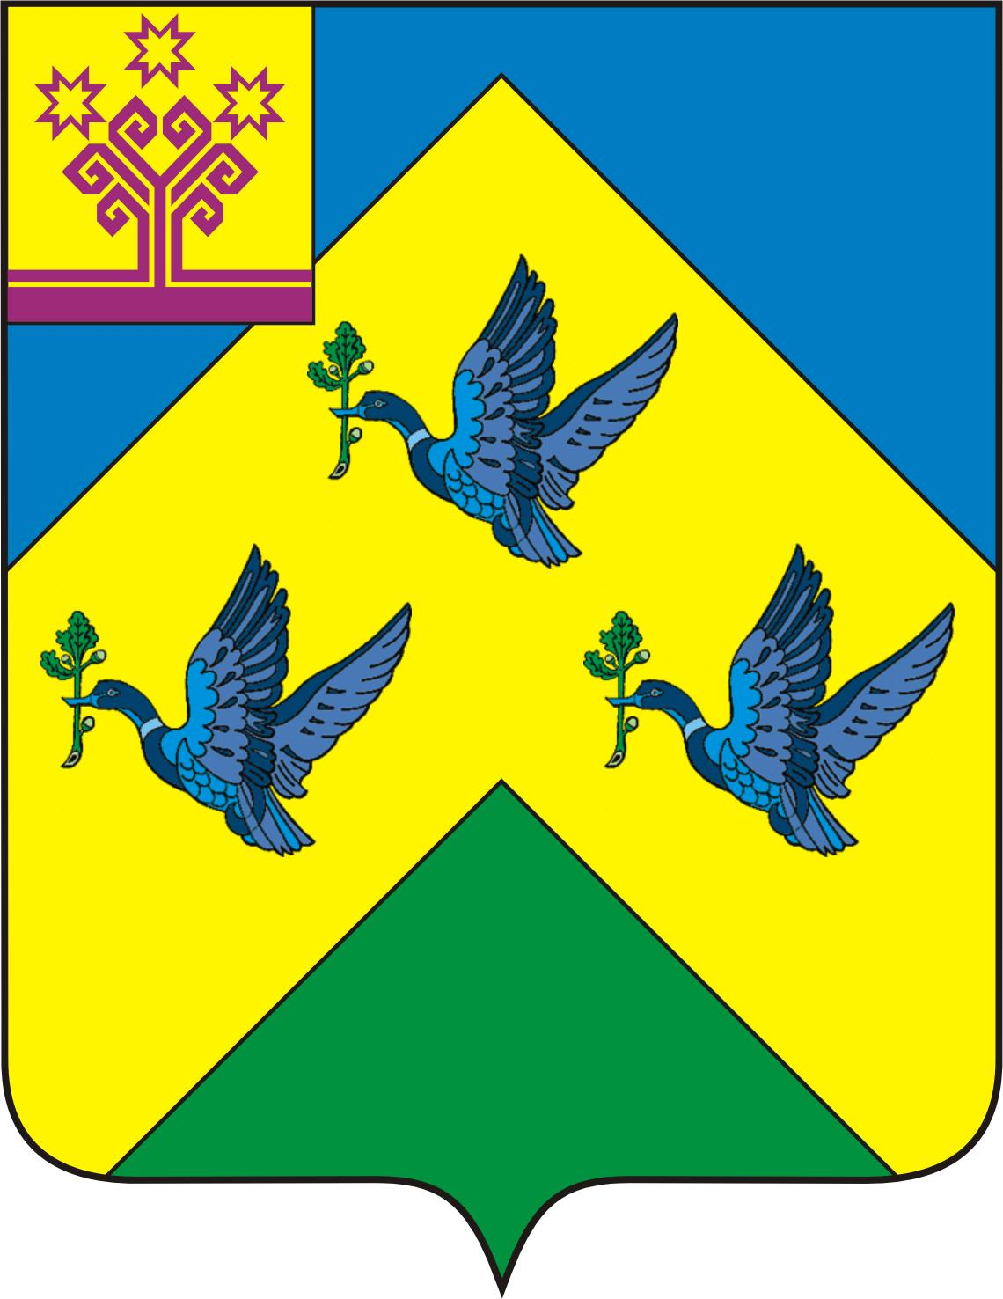

ОТДЕЛ ИНФОРМАЦИОННОЙ ПОЛИТИКИ И ИНФОРМАТИЗАЦИИ АдминистрациИ Города Новочебоксарска Чувашской Республики

429951 г. Новочебоксарск, ул.Винокурова, 14
тел. 73-23-44 факс 74-00-47
info8@nowch.cap.ru

ПРЕСС-РЕЛИЗ

Республиканский строевой смотр-конкурс кадетских классов «Осенняя кадетская поверка-2007»

3 ноября в Новочебоксарске прошел республиканский строевой смотр-конкурс «Осенняя кадетская поверка – 2007», приуроченный к государственному празднику Российской Федерации - Дню народного единства. Основная задача создания кадетских классов и корпусов - развитие в республике системы подготовки юношей и девушек к служению России на гражданском и военном поприще.
Кадетское движение в городе Новочебоксарске зародилось на базе Центра творчества детей и юношества. С 1999 года кадетские классы появились в лицее №18. С каждым годом это направление в городе развивается, и сегодня кадетские классы имеются в школах №5, 10 и 16, именно они и защищали честь города на республиканской осенней поверке.
В строевом смотре-конкурсе приняли участие 483 ученика из 26 кадетских классов из городов и районов Чувашии: Чебоксары, Шумерля, Канаш, Козловка, Цивильск, Янтиково, Моргауши, Яльчики, Мариинско-Посадского, Канашского, Алатырского, Шемуршинского района.
В Детско-юношеской спортивной школе №1 состоялось торжественное открытие слета. В нем приняли участие заместитель министра образования и молодёжной политики Чувашской Республики Светлана Петрова, начальник управления образования и молодежной политики Администрации города Новочебоксарска Ангелина Смирнова и начальник управления по делам гражданской обороны и чрезвычайных ситуаций полковник Андриан Николаев. А.В. Смирнова поздравила всех присутствующих с Днем народного единства и пожелала юным защитникам Отечества успешного выступления.
Смотр-конкурс проводился по трем номинациям - «Парадные расчеты классов», «Строевой зачет», «Конкурс представления формы и атрибутики класса».
По итогам строевого смотра-конкурса в старшей возрастной группе 1 место заняло МОУ «Моргаушский лицей»; 2 место - МОУ «Октябрьская СОШ»; 3 место - МОУ «Янтиковская СОШ».
В младшей возрастной группе 1 место завоевало МОУ «СОШ № 6» (г. Канаш); 2 место - МОУ «СОШ № 16» (г. Новочебоксарск); 3 место - МОУ «СОШ № 10» (г. Новочебоксарск).
Победители в номинациях награждены грамотами Министерства образования и молодежной политики Чувашской Республики.
Командам-победителям вручены кубки Министерства образования и молодежной политики Чувашской Республики.
Участники слета уверены, что все, чему они учатся - строевая подготовка, стрельба, рукопашный бой, этикет, искусство танца, военная история Отечества - пригодится им в жизни независимо от того, какую профессию они выберут в будущем.

